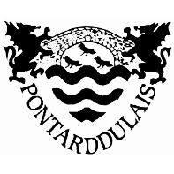
Pontarddulais Comprehensive School

Hola, y voy a colegio Pontarddulais. El istituto empieza a las nueve menos diez y termina a las tres. He decidido estudiar las ciencias, la informatica y la geografia. Qué quieres hacer? Pero no puedo estudiar estos y asignaturas obligatorias hasta el año que viene.
Me gusta mucho las ciencias porque es interesante. En mi opinion mi proffesser las ciencias el aburrido pero enconre eso las ciencias es extraordinario. Yo también disfruto geografía porque es fácil. No me gusta Espanol porque es muy daficil pero es simpático.

El instituto fue construido en septiembre 1982. Hay 15 asignaturas:
Las matematicas, las cienias, la religión, la geografía, la historia, la technolgia, la informática, la education física, la música, el teatro, el arte, el gales, el inges, el español y el francés.

Hay 800 alumnos y hay 45 profesores. Hay seis clases casa dia. Las asignaturas obligatorias son: Las matemáticas, la religeon, doble ciencias, el gales, el inglés y bachillerato galés.

El uniforme consiste en una camiseta blanco, un jersey rojo y unos pantalones negros. En mi opinión el colegio es un muy nueno colegio comparado con otros y este sitio web lo muestra, tiene mucha información sobre mi colegio

http://mylocalschool.wales.gov.uk/School/6704072?lang=en

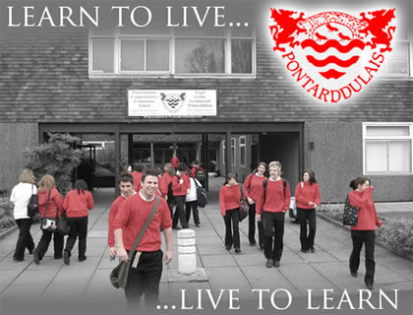
Adios Dan
